**「遊物時間」 藝術家介紹**

1. 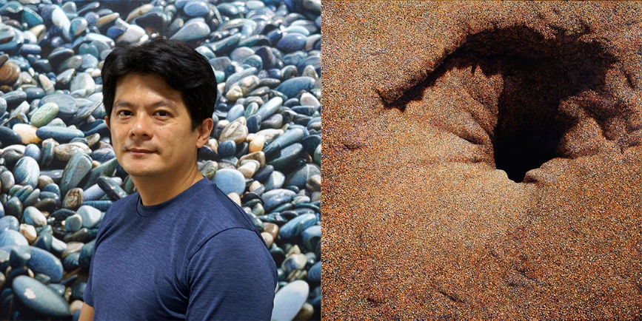**周珠旺**

1978年生於屏東，畢業於國立高雄師範大學美術研究所，現居住於屏東。曾獲2009奇美藝術獎、2007台北美術獎首獎、2003高雄美術獎首獎，並在2009年獲邀為紐約Watermill Center夏季駐村計畫藝術家。作品典藏機構包含白兔美術館（雪梨）、銀川當代美術館（寧夏）、台北市立美術館、國立台灣美術館（台中）、高雄市立美術館、奇美博物館（台南）等。

個展經歷包括加力畫廊（台南）、高雄市立美術館、非畫廊（台北）、台北市立美術館、也趣藝廊（台北）、鳳甲美術館（台北）等；聯展經歷則有駁二藝術特區（高雄）、Gallery Artislong（京都）、國立台灣美術館（台中）、韓國慶南道立美術館（昌原）等。

周珠旺對於描繪沙石的熱愛，來自於他居住的家鄉，屏東靠海的佳冬鄉，除了生活中經常去海邊，其一原因也在於他們家經營的養鴨場，讓他從小練就出撿拾鴨蛋的絕技，因此對於鵝卵石特別有情感，也培養出他異於常人的耐性。周珠旺在畫面上以無限的點構成時間的厚度、顯現時間的變化，試著將平時不可見的樣態詮釋出來，留下正在消逝的生命此刻。周珠旺的沙石系列相當豐富，除了取材自屏東，也有來自外地如東部地區的石材，從浩瀚沙塵到石頭擺陣，他從不感到煩膩，反而力求挑戰和精準，更以欺眼的技法呈現仿真的石頭，以物體性的痕跡喚醒觀者的感知覺察。

1. 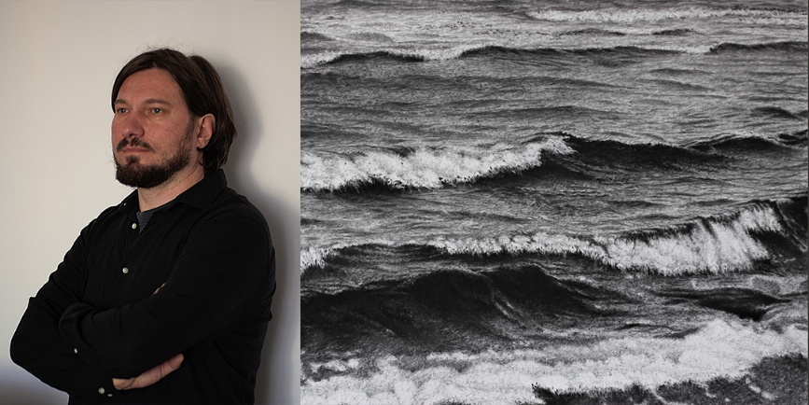**丹‧馬諸卡Dan Măciucă**

1979年生於羅馬尼亞克盧日，2002及2006年陸續取得克盧日-納波卡藝術與設計大學繪畫的藝術學士和碩士學位，2008至2013年在同間大學拿到博士學位（研究文化反堵）。2004年曾獲布拉格藝術、建築與設計學院獎學金、2005至2006年獲得義大利巴勒摩美術學院獎學金。

丹2015年曾獲邀參與第一屆羅馬尼亞蒂米什瓦拉（Timisoara）Art Encounters雙年展，個展包括安卓藝術（台北）、Patrick Heide Contemporary Art Gallery（倫敦）、Zorzini Gallery（布加勒斯特）、克盧日-納波卡藝術博物館等。聯展包含Patrick Heide Contemporary Art Gallery（布魯塞爾／倫敦）、Martin Kudlek Gallery（科隆）、Funnel Contemporary Art（貝爾格勒）等。

丹代表1989羅馬尼亞革命以後一整個世代的藝術家群體，他們接受克盧日繪畫流派（Cluj School）的訓練，也都來自克盧日一處前身為筆刷工廠、之後轉變為當代藝術社群的重要聚落空間。在歷經共產主義崩解、社會環境劇變後，克盧日流派的藝術家透過繪畫來解構過去與當今的現實，試圖對國家歷史與社會意識有所回應，作品調性充滿暗色、擾動與低壓的氛圍，而丹的創作也不例外。

丹的作品包含炭筆畫和油畫，這次主要展出炭筆黑白風景，他總以抽象表現的繪畫語言來詮釋具象的現實，藉此揭露他個人對某些生活時刻的懷舊。炭筆畫來自丹所拍攝的黑白照片，他選取照片的抽象結構並將其形象化，透過圖像的姿態凸顯光影，尋求具表現性和動態感的量體，試圖在創作過程中喚起圖像內在的自發性。

1. 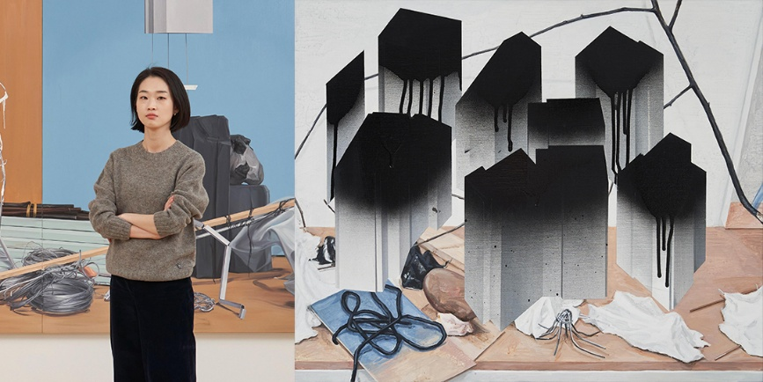**盧恩珠Rho Eunjoo**

1988年生於韓國首爾，2012年取得弘益大學繪畫系的藝術學士學位，2016年完成韓國藝術綜合學校美術系藝術創作碩士，現居住於首爾。

駐村經歷包含2017年第11屆SeMA Nanji Residency（首爾美術館），作品獲MMCA首爾國立現代美術館藝術銀行、Wumin Art Center（清州）等機構收藏。盧恩珠在韓國有豐富的個展與聯展經歷，個展包括Chapter II、錦湖美術館、Space Willing N Dealing等；聯展有INTERIM、北首爾美術館、Seojung Art、SongEun Art Space、Gallery Baton、ONE AND J. GALLERY、Art Sonje Center、Museum SAN等。

盧恩珠的繪畫以中間或過渡狀態的物件作為題材，反抗清楚的定義，經常具有雙重性、矛盾性，給人一種浮動或不確定的感覺。她的作品畫面是某種相似物，一種被提煉出的影像，糾纏於具體和抽象、靜止和動態、融化與固化、原料與完成物之間，嘗試抓取其中不可見的力量、時間、流動和速度，探究並轉譯感知的經驗與不同感官之間的轉換。

盧恩珠的繪畫包含多重手法，在物件圖像轉移到畫布之前，先進行模型的製作與拍攝。盧恩珠關注模型物件與空間的關係，對於它如何在空間中被配置持續實驗，最終呈現出多元的感知圖像。對盧恩珠來說，畫面的空間結構不斷在改變，重力也是她的重要創作概念之一，因此她描繪的物在空間中各自展現不同的狀態，有的躺在地上、有的靠著牆面或懸浮在空中。

盧恩珠的創作經常出現黑、白、中性的灰階色調和偏藍色調：黑白對比隱喻事物的消失與顯露、偏藍色調暗示暫時性的存在、灰階色調凸顯物原有的結構造型，同時減弱它的功能特徵，驅使觀者從既定的視覺認知中逃脫，重新校準自己的感知，產生更多想像空間並賦予物件新的名稱。

1. 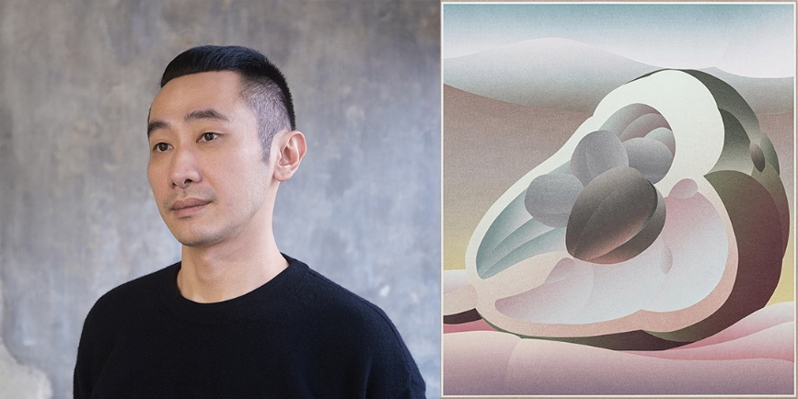**周育正**

1976年生於台北，1999年畢業於國立台灣藝術大學美術系，2004年畢業於法國國立巴黎高等藝術學院，獲評審團頒發最高榮譽國立高等造型文憑，2007年完成法國國立巴黎高等裝飾藝術學院後文憑研究影像及特效所碩士學位，並於2008年取得法國國立巴黎高等藝術學院塞納河研究計畫學程碩士學位，現居住於台北。

周育正曾獲2012台北美術獎與2011台新藝術獎年度視覺藝術大獎，個展包括TKG+（台北）、Kate MacGarry畫廊（倫敦）、馬凌畫廊（上海／香港）、就在藝術空間（台北）、貝塔寧藝術村（柏林）、台北市立美術館、高雄市立美術館、關渡美術館（台北）、鳳甲美術館（台北）、丹佛當代美術館（美國）等。聯展包括里昂雙年展、利物浦雙年展、新美術館（紐約）、亞洲雙年展（台中）、皇后國際雙年展（紐約）、台北雙年展等。

周育正的創作涉足不同媒材形式，包含繪畫、物件、現地裝置、行為展演、出版，看似俐落簡要的風格，背後是他對於藝術、經濟、社會與展覽機構彼此間的縝密思考與辯證。2015年之前周育正的作品多為計畫型的實踐，如《東亞照明》（2010）、《虹牌油漆》（2011）、《工作史－盧皆得》（2012），他翻轉藝術家作為主體的邏輯，有如中介者般遊走於不同體制之間並觀察懸殊的生產系統，以轉移、交換等方式更改原有的關係和身份，藉此探究當代社會階層、資源流通等問題。2015年後，周育正的作品名稱開始使用一長串的詞彙，並專注在藝術的造型，發展出屬於自己的形式美學。2020年他在疫情的生活限制下開啟了著色的試驗，透過水的流動來測試顏料，如《Moody》（2020-2022）、《摺紙》（2023）等代表作，此時他亦從外在的社會現象返回到內在的情緒體察，從計畫合作模式跨越到了抽象的繪畫表現。

1. 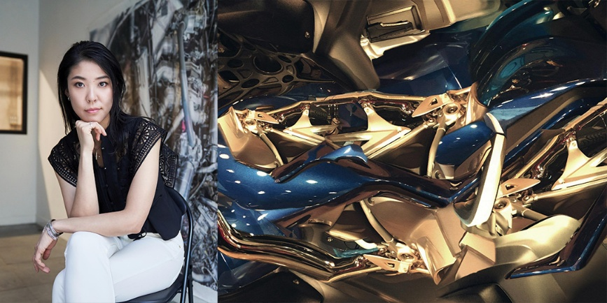**牧田愛Ai Makita**

1985年生於日本千葉，2010及2013年陸續取得東京學藝大學和東京藝術大學之創作碩士（油畫、藝術與教育），2014至2018年間曾於東京成德大學幼兒教育學系任教，2016年參與日本文化廳藝術支持計畫，協助身心障礙者藝術創作，現往返於東京和紐約之間生活。

牧田愛曾獲2014寺田藝術獎（東京）、2015岡本太郎當代藝術獎（東京）、2017年POLA藝術基金會獎學金（東京），2019年曾進入Rijksakademie荷蘭皇家視覺藝術學院駐村決選名單，其他駐村經歷包括2020年ART CAKE（紐約）及2023年The Fores Project（倫敦）。個展包括PARCEL（東京）、The Something Machine（紐約）、Mitsukoshi Contemporary（東京）、haku（京都）、mh PROJECT nyc（紐約）、輕井澤新美術館（長野）、Gallery Vask（馬尼拉）等；聯展則有Lurf Museum（東京）、Saint Joseph’s University（費城）、弎畫廊（台南）等。

牧田愛的繪畫探索各種界線：自然與人造、有機與無機、物質材料與數據資訊，透過無機物嘗試呈現各種能夠反映人類社會的人造景觀。牧田愛喜愛科幻電影，總以貌似怪物般的機械或金屬塑料物件來表現生物體，因此圖像都具有一種動物性，從早期聚焦在有機生物的型態對稱和平衡，如昆蟲、人臉，到後來更關心這些有機／無機物的移動／晃動狀態。牧田愛一直以來都相信泛靈論，認為萬物都有靈性存在，而她的基督教信仰亦驅使她接觸西方哲學，尤其是傅柯（Michel Foucault）和阿岡本（Giorgio Agamben）所研究的結構關係和生命政治，皆影響她的創作思維。創作方法上，牧田愛通常先拍攝數十張照片，再以Photoshop進行後製處理，最後再轉繪到畫布上。

1. 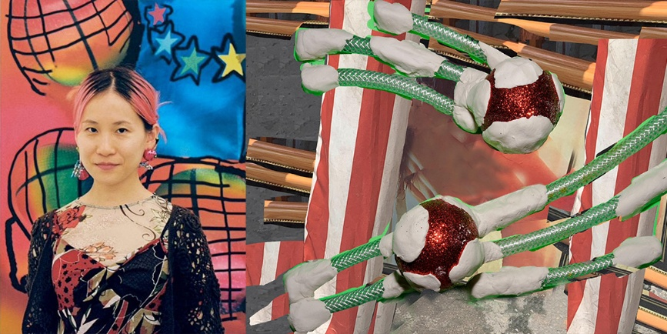**吳美琪**

1989年生於台南，2012年畢業於國立高雄大學傳統工藝與創意設計學系影像組，現居住於台北。

作品典藏機構包含國立台灣美術館（台中），曾獲2023第九屆集美‧阿爾勒國際攝影季發現獎，個展包括集美藝術中心（廈門）、A26空間（北京）、朋丁Pon Ding（台北）、亞紀畫廊（台北）、NEPO Gallery（台北）。聯展經歷有福利社（台北）、梵藝術私人美術館（台南）、NINUNO Gallery（馬尼拉）、白晝之夜（台北）、Gallery Common（東京）、國家攝影文化中心（台北）、The Hall（台北）、西岸藝術中心（上海）、Fotofever（巴黎）、亦安畫廊（台北）等。

吳美琪的靜物攝影皆從自己的生命或情感經驗出發，創作方法結合場景搭建、數位繪圖或合成、影像拼貼，她的作品呈現除影像輸出於相紙，亦包含多重媒介如金屬板、布料、壓克力，並結合現成物與投影裝置等。畫面以富含實驗性的精神對物進行排列組合，翻轉物原本的物理常態，建構新的空間和物質樣貌。吳美琪將光影與鏡面反射變化的狀態，將物與維度串連起來，時空的自由狀態與無法被定義作為核心概念，而物的意義也因此動搖不定。吳美琪相當著迷其生活環境的物件，大多是具有反光特性的質地及各式花紋的符號，而不同的光線（季節、時辰及角度）在物體上的穿透或折射抑或是鏡面反射物件的循環效果，使藝術家得以探究如何分割空間並延展對物的幻想，並思索時間在光影之中的可塑性、光影與觀看的關係。